Comment rétablir le site http://www.lesailesdesenart.com lorsque le quota est limite

1- Quand realiser cette opération:
En tant qu'administrateur du site, on recoit d'OVH un message précisant que le quota attribué a la base de données est dépassé, et que le site est en lecture seule. C'est la théorie.
En reéalité, le site n'est plus accessible et les utilisateurs lors des connection voient juste un petit message : Erreur
Il faut alors supprmer les information sauvegardées en base par le site et qui prennent toute la place.

PS: il conviendra de trouver une solution perenne pour les ecrire ailleurs et plus en base.

2- Vérifier la taille de la base:
Se connecter a OVH en entrant login et mot de passe:
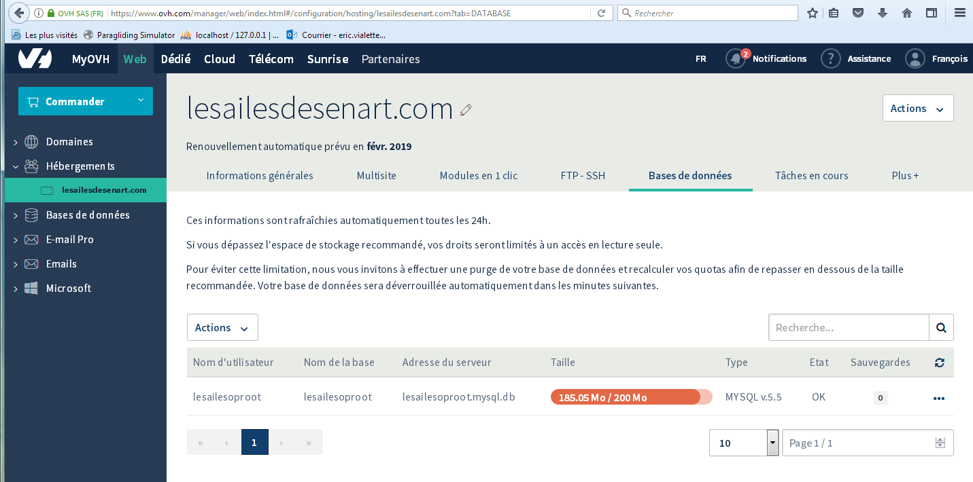
Vérifier la taille de la base: 185Mo/200Mo permet de se connecter mais montre un souci dans la table: iv42i_session
En effet le site du club a une taille de 10Mo. Le reste correspond a des infos de connection sans importance pour le contenu du site.

3- se connecter a https://phpmyadmin.ovh.net/index.php?db=lesailesoproot
en entrant login et mot de passe
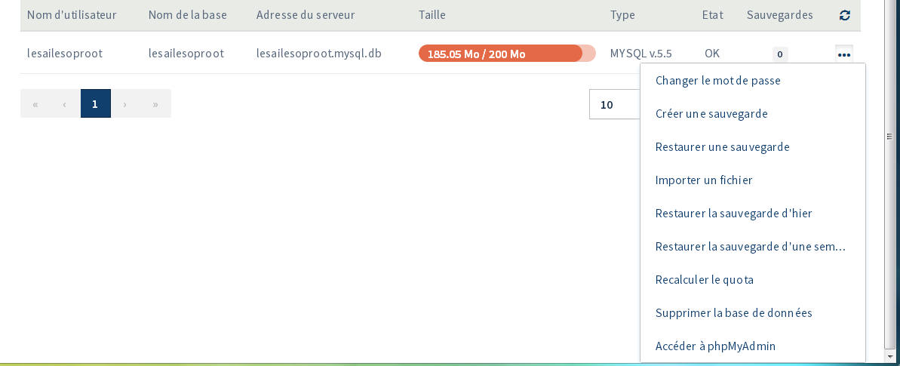
3- Vider la table iv42i_session

a- Cocher la case devant la table: iv42i_session
b- Cliquer sur Vider

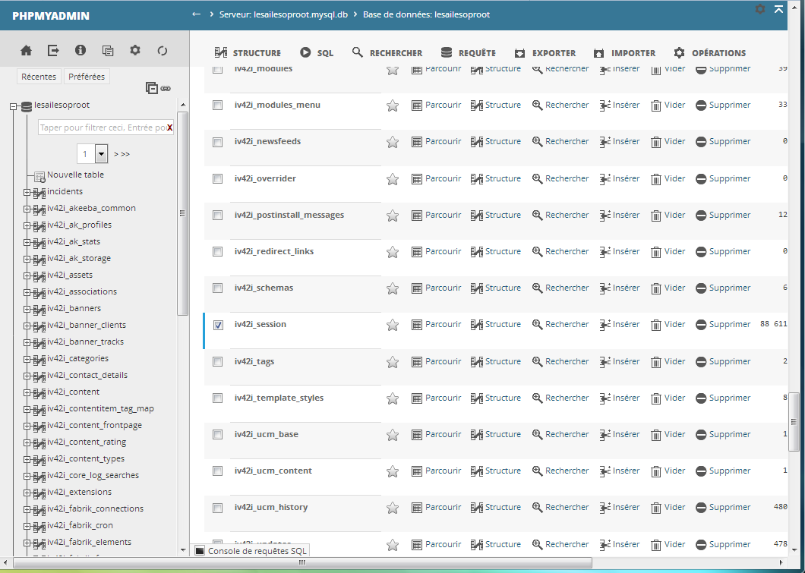
c- valider ce pannel:
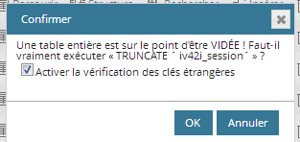
d- verifier que la table est vidée:

5- Verifier que la base de données est revenue a sa taille nominale:

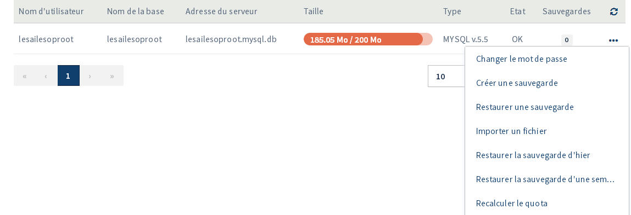
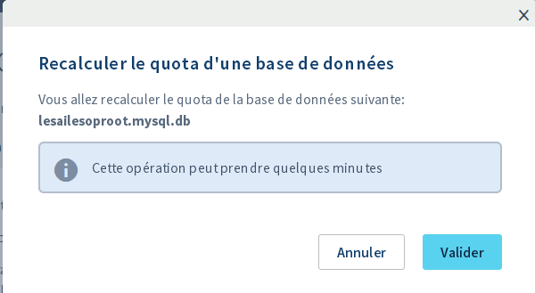

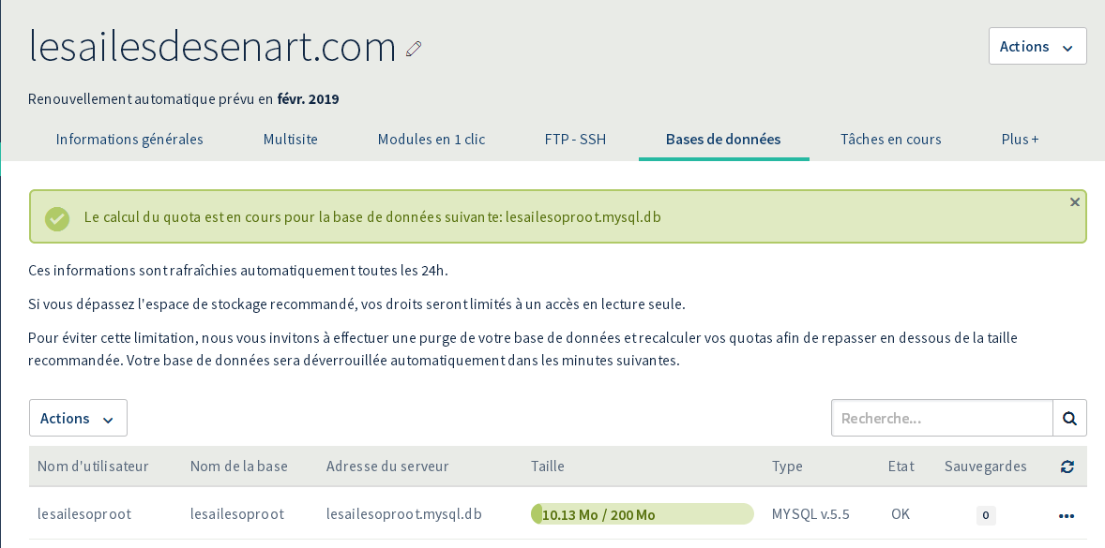
La base est bien revenue à environ 10Mo

6- verifier que le site web est bien accessible:

